История развития

ФУТБОЛ / PAPER SOCCER

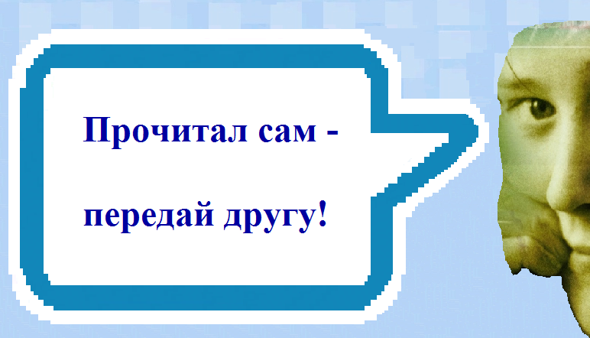
История развития игры Футбол / Paper Soccer:

1). В 2006 году вышла в свет брошюра «Футбол маршрутовая игра-головоломка» (ОАО «ИПП «Правда Севера», 36 с., автор – Морозков Виталий Аркадьевич). В брошюре содержатся правила Футбола, описываются основные тактические приемы игры и задачи на их применение с решениями.

2). 24 января 2007 года в Эколого-биологическом лицее города Архангельска состоялся первый школьный турнир по ФУТБОЛУ. В игре участвовали 64 человека по формуле: проигравший партию прекращает участие в турнире. В турнире играли учащиеся 9-11 классов Эколого-биологического лицея и Архангельского городского лицея имени М.В. Ломоносова (в настоящее время Университетская Ломоносовская гимназия). Победителем турнира стала ученица 11 класса АГЛ им. М.В. Ломоносова (в настоящее время Университетская Ломоносовская гимназия) Ксения Торопова, которая получила приз от издательства «Правда Севера».

Турнир показал, что школьники с удовольствием играют в Футбол☺

3). В 2009 году вышла в свет книга «Футбол - магия на листе бумаги: искусство побеждать» (Издательство «Феникс», 224 с., ISBN 978-5-222-15721-3, автор – Морозков Виталий Аркадьевич).

В основе книги «Футбол - магия на листе бумаги: искусство побеждать» положен собственный исследовательский опыт автора, посвящённый проблеме поиска оптимальной стратегии интеллектуальной игры – футбол.

Книга открывается главой, в которой содержатся правила игры и футбольная нотация.

Во второй главе рассказывается о математической природе игры, а также приводится математическая (идеальная) стратегия выбора формулы матча на двоих человек (матч вида: Вы – Ваш соперник).

Третья глава составляет основу книги, в ней раскрываются секреты правильного ведения игры, подробно объясняются стратегически и тактически важные приёмы, подкрепляемые наглядными примерами.

Четвёртая глава раскрывает правила игры, изобретённой автором, – свободный футбол.

В книге читатель имеет возможность познакомиться с принципиально новой интеллектуальной игрой, а также овладеть её техникой и понять суть данной игры.
Одной из основных задач книги «Футбол - магия на листе бумаги: искусство побеждать» является – донести до читателя идею, что любое дело – это игра, и всё, что нужно для достижения цели в конкретном деле – это реализация оптимальной стратегии.
Книга «Футбол - магия на листе бумаги: искусство побеждать» показывает, что существуют задачи, в которых 100% расчёт невозможен, но можно действовать эффективно и без такого расчёта.

4). В феврале 2010 года в библиотеке на острове Бревенник (Библиотека № 7 поселка Маймаксанского лесного порта – МЛП) состоялся мастер-класс с Виталием Морозковым в следующем формате:

- презентация книги «Футбол - магия на листе бумаги: искусство побеждать»;
- обучение ребят с острова Бревенник правилам игры посредством организации сеанса одновременной игры с Виталием Морозковым;
- игра ребят между собой.

Встреча продолжалась 3 часа и ребята очень долго не отпускали Виталия☺
Эта встреча вновь показала, что школьники с удовольствием играют в Футбол☺

5). В 2009-2012 г.г. в информационно-телекоммуникационной сети «Интернет» появились программы «Paper Soccer» для игры в ФУТБОЛ / Paper Soccer на устройствах: iPhone, iPad, iPod touch, Samsung с ОС Android и др.

6). В 2011 году в информационно-телекоммуникационной сети «Интернет» появился сайт бесплатных онлайн игр – www.gamedesire.com, зарегистрированные участники которого могут играть в ФУТБОЛ / Paper Soccer. У игры появилась своя СВОБОДНАЯ ЭЛЕКТРОННАЯ ПЛОЩАДКА.

Также такая ПЛОЩАДКА появилась у жителей Архангельской области и России: www.gamedesire.com – Настольные игры – Футбол – Комнаты лиг – комната лиги Arkhangelsk Region.

7). В 2012 году в социальной сети ВКонтакте Морозковым Виталием Аркадьевичем открыто сообщество Клуб Интеллектуального Футбола / Paper Soccer Club.

8). В 2012 году Морозковым Виталием Аркадьевичем был создан сайт paper-soccer.narod.ru.

